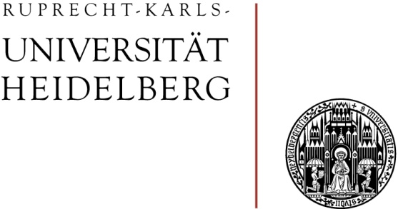

Institut für Bürgerliches Recht,
Arbeitsrecht und Insolvenzrecht,
Professor Dr. Thomas Lobinger
Professor Dr. Markus Stoffels
Friedrich-Ebert-Anlage 6 - 10
D-69117 Heidelberg
Tel.: ++49 (0) 6221/54-7505

Heidelberg, den 19.06.2018

Einladung zum Praktikerseminar Arbeitsrecht
Vortrag am 09.07.2018 in Heidelberg

Sehr geehrte Damen und Herren,

im Rahmen des an den Universitäten Heidelberg und Mannheim stattfindenden Praktikerseminars Arbeitsrecht wird am 09. Juli 2018 um 18:00 Uhr in Hörsaal 01 (EG) der Neuen Universität Heidelberg (Universitätsplatz) Herr Prof. Dr. Matthias Jacobs einen Vortrag zum Thema „Brennpunkt Betriebsratsvergütung – Spagat zwischen Ehrenamt und Professionalisierung“ halten. Ein kleiner Imbiss vor dem Hörsaal bietet anschließend die Gelegenheit, sich über den Vortrag auszutauschen.

Die Teilnahme ist kostenlos, um Spenden zur Deckung der Unkosten wird gebeten. Eine Fachanwaltsbescheinigung i.S.v. § 15 FAO im Umfang von zwei Zeitstunden stellen wir gegen einen Unkostenbeitrag in Höhe von € 40 gerne aus. Bitte melden Sie Ihre Teilnahme an dem Seminar via E-Mail an die Adresse „Praktikerseminar.Arbeitsrecht@jurs.uni-heidelberg.de“ an unter Angabe, ob Sie eine Bescheinigung wünschen. Den Unkostenbeitrag für die Teilnahmebescheinigung überweisen Sie, bitte, mit dem Verwendungszweck Fonds 2301146, Bescheinigung für [Name des Teilnehmers] auf das Konto der Universität Heidelberg bei der BW Bank Stuttgart, IBAN: DE69 6005 0101 7421 5004 36, SWIFT/BIC: SOLADEST600. Bei rechtzeitigem Zahlungseingang werden wir Ihnen die Teilnahmenachweise im Anschluss an den Vortrag aushändigen.

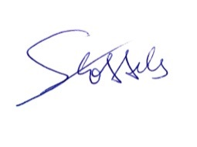
Wir freuen uns auf eine rege Beteiligung und verbleiben mit freundlichen Grüßen

Prof. Dr. Thomas Lobinger Prof. Dr. Markus Stoffels
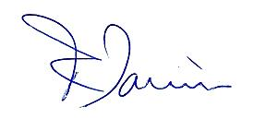
Universität Heidelberg Universität Heidelberg

Prof. Dr. Philipp S. Fischinger, LL.M. (Harvard) Prof. Dr. Friedemann Kainer
Universität Mannheim Universität Mannheim

